本题10分
1.执行附件中的HidePro.exe,

- 要求
A能在任务管理器中显示出该进程
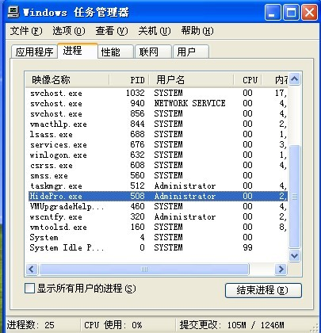
B结束进程
a.不需要运行其他程序的情况下结束该进程
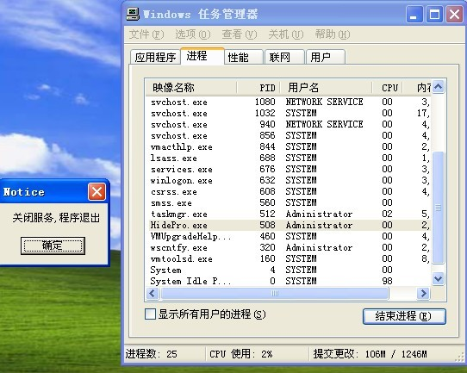
b.能在任务管理器中结束该进程
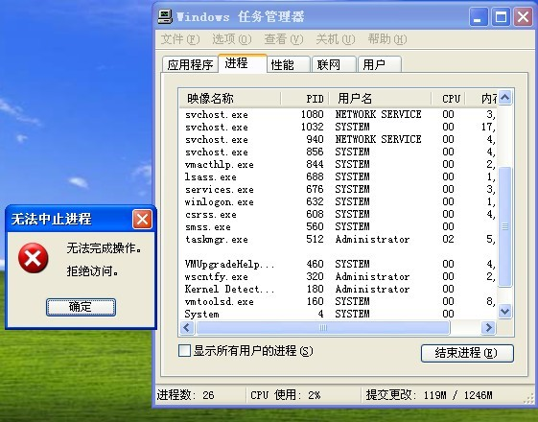

C.不得对HidePro.exe做任何改动
D.不能用其他工具结束程序
E.请提交
- 分析过程
- 不用运行其他程序结束进程的方法
C能在任务管理器中显示&结束进程的源代码

3运行环境：window xp SP3
（运行程序时，关掉杀软，，再次运行程序可以选择结束程序,建议在虚拟机中运行该程序程序）

